**최종 프로젝트**

**모두의 집**

8조

1. Class Diagram

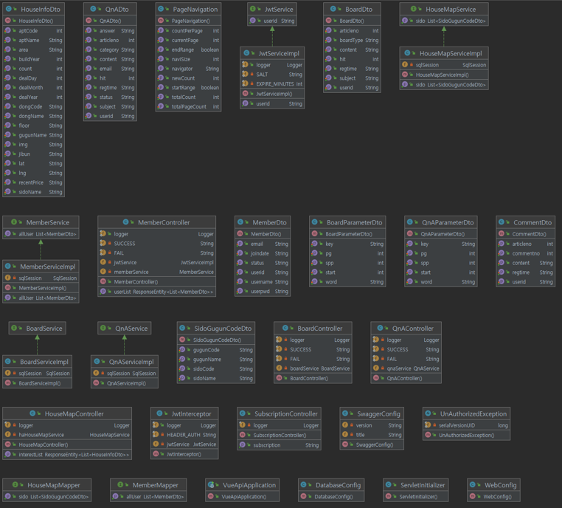

1. ERD

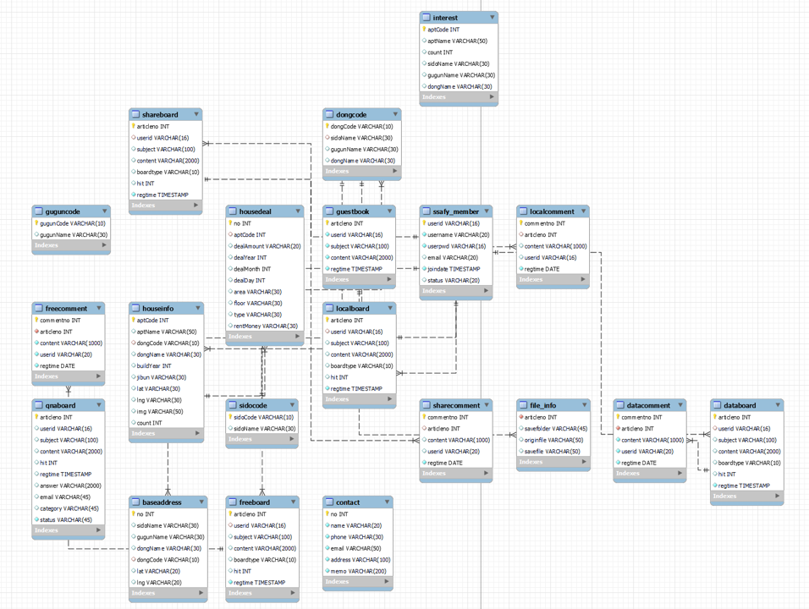

|  |  |  |  |
| --- | --- | --- | --- |
| **순번** | **요구사항명** | **요구사항 상세** | **우선순위** |
| **기능적 요구사항** | | | |
| F01 | 회원 관리 | 회원 가입, 수정, 검색 |  |
| F02 | 로그인 관리 | 로그인, 로그아웃, 비밀번호 찾기 |  |
| F03 | 관리자 페이지 | 관리자용 페이지 구성. 관리자가 사용하기 편한 페이지, 게시글 관리 및 사용자 관리 |  |
| F04 | 페이지 색상 변환 | 밝은 페이지 및 어두운 페이지로 사용자가 원하는 테마를 사용할 수 있도록 함. ‘다크모드’로 통칭.  단, 지도가 포함된 부분은 제외한다. |  |
| F05 | 커뮤니티 게시판 | 자료게시판, 정보 공유 게시판, 지역게시판, 자유게시판 각 게시판 별도로 구성 |  |
| F06 | 아파트 검색 | api를 통해 검색어 기반으로 검색할 수 있도록 구성. 상단 바에서 검색을 통해 찾을 수 있도록 구성 |  |
| F07 | 편의시설 | 지도 페이지 위 배너를 통해 사용자가 원하는 편의 시설을 찾을 수 있도록 유도 |  |
| F08 | 메인화면 | 검색어를 통한 주택 검색 기능을 포함한다. 각 커뮤니티 게시판의 최신글 목록을 화면에 포함한다.  우측에 배너를 통해 현재 인기 검색어를 확인할 수 있도록 한다.  배너 아래에는 광고를 포함한다. |  |
| F09 | 실시간 인기지역 | 여러 사용자가 검색한 인기지역을 확인할 수 있도록 한다. |  |
| F10 | 분양 정보 | 최신 분양 정보를 api를 통해 확인할 수 있도록 한다. |  |
| **비기능적 요구사항** | | | |
| NF1 | 공공 데이터의 정확성 | 공공데이터 Api를 활용함으로 인한 공공데이터의 정확성 요구됨 |  |
| NF2 | 가용성 | 언제나 서비스 가능해야 함 |  |
| NF3 | 응답성 | 검색에 대한 결과를 빠르게 응답해야 함 |  |
| NF4 | 사용자 편의성 | 웹 사이트에 대한 사전 지식이 없어도 쓰기 편해야함. |  |

1. **Usecase Diagram**

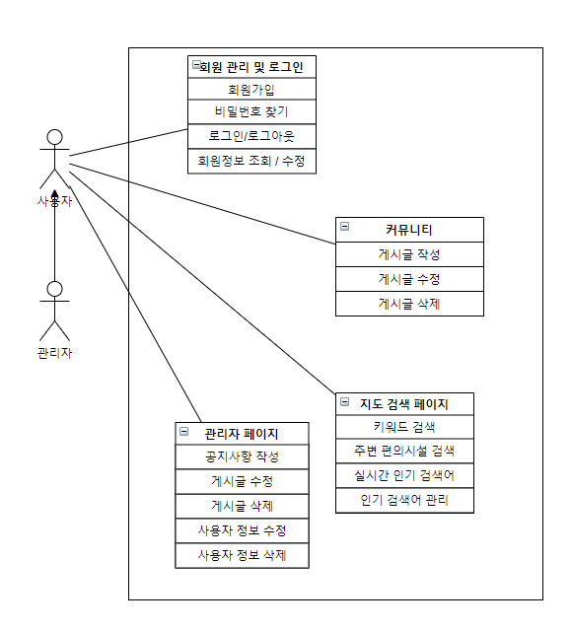

* 지도 검색 페이지

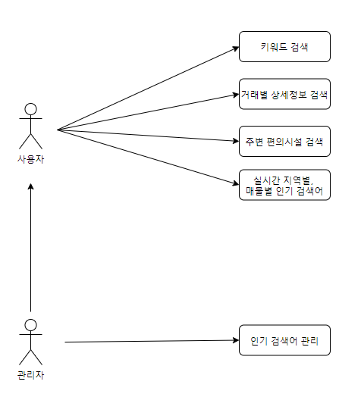

* 관리자 페이지

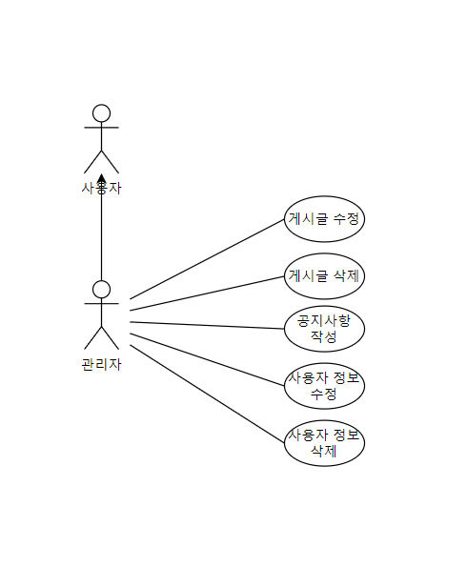

* 회원 관리 및 로그인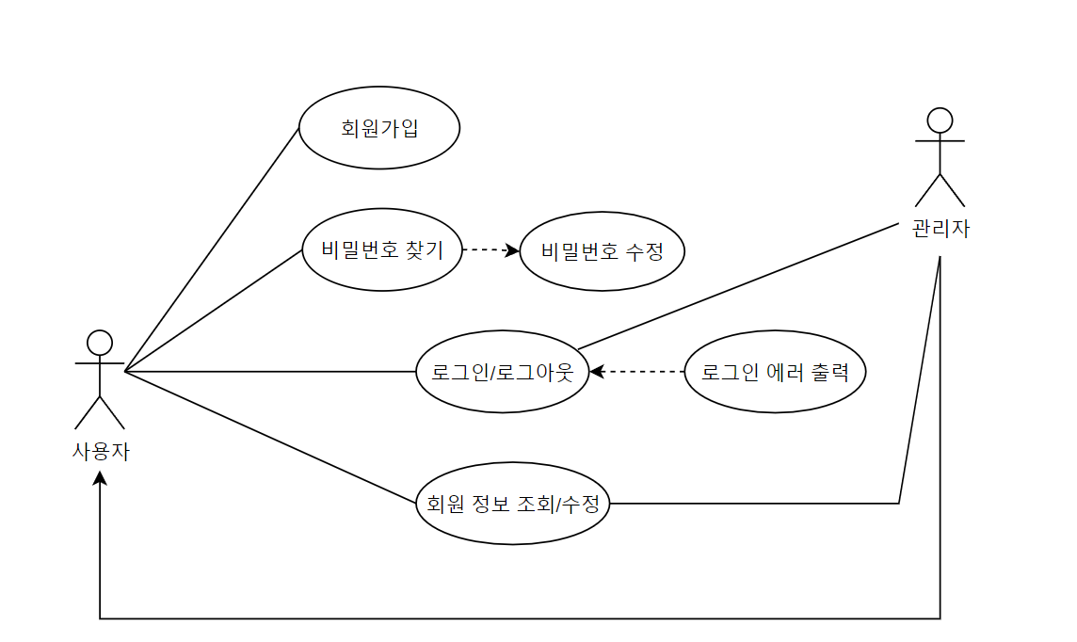

* 커뮤니티

